1. 产品介绍
RS-BWX-*-Q系列保温箱是我司基于CFDA发布的《医疗器械冷链（运输、贮存）管理指南》而研发，只需插入移动或联通的SIM卡，就可将运输过程中保温箱内的温湿度数据上传到云服务器（云平台），GPRS通讯月流量小于30M。
云平台完全中性、免费、24小时不间断运行。保温箱运达后可通过手机APP查看全程温湿度数据。数据可通过APP进行调整并通过无线蓝牙打印机打印。
保温箱采用液晶显示，每分钟更新一次数据（CFDA要求至少1分钟），运输过程中每隔1--60分钟（可设置，默认5分钟）上传数据（CFDA要求至少每隔5分钟）。当监测的温湿度值超出范围时，设备自动将数据记录间隔调整为每分钟记录一次。
设备采用瑞士原装温湿度测量单元，测量精度高，抗干扰能力强，保证产品的优异测量性能，支持温度、湿度准确度可凭密码二次校准。

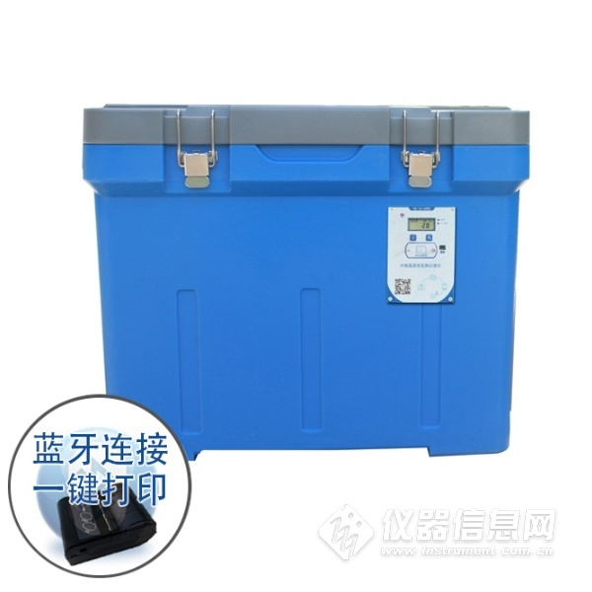

1.1功能特点
■ 测量范围-20℃~+60℃，测量分辨率0.1℃，测量精度
■ 通过GPRS方式将数据上传免费环境监控云平台。
■ 内置存储器，数据可连续记录，最多可记录65000条。
■ 手机APP查看历史数据，可连接蓝牙打印机，打印前可调整数据。
■ 温度超限可实现就地声光报警、短信告警（1~5个责任人可自由设定）。
■ 内置大容量锂电池，一次充电可使用11天。
■ 内外箱均采用PE高分子材料，中间保温层PU一体发泡成形，保温时间长，安全，无毒，绿色，环保。采用滚塑工艺，整箱厚度均匀，耐磨抗压，表面光洁。
■ 配冰排（含蓄冷粉），在外界环境温度35℃时，保温箱2-8℃可保存48小时。

1.2 保温箱参数
容量 | 53L | 85L | 112L
内尺寸 | 513*318*350 mm | 580*400*440 mm | 580*400*450 mm
外尺寸 | 610*410*450 mm | 680*500*540 mm | 690*554*570 mm
材料 | 外壳PE+保温层PU+内胆PE
保温时间 | 环境温度35℃，2-8℃保存48小时
1.3 保温箱选型
RS- |  |  |  | 公司代号
 | BWX- |  |  | 保温箱
 |  | 53- |  | 53L
 |  | 85- |  | 85L
 |  | 112- |  | 112L
 |  |  | Q | 嵌入式GPRS方式上传
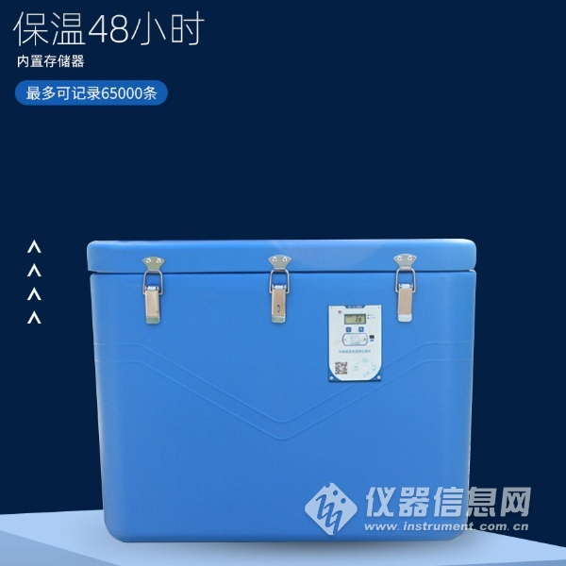
2.冰盒的使用
1）将冰盒冷冻12小时以上（该时间长短与设备冷冻能力有关），直到冰盒完全冻结成固体。
2）运输前将货物预先冷却到要求保持的温度以下，有条件的话，将保温箱也预冷半小时以上，这样将会延长保温时间。
3）把预冷好的货物移入保温箱内，并将冻结好的冰盒置于保温箱上部，尽量避免冰盒与货物直接接触，盖上箱盖并扣好锁扣。
4）对温度要求很精确地应用场合，应先将冰盒放入空的蓄冷箱内，等待温度表测量得的箱内温度达到要求温度后再把货物放入箱内。

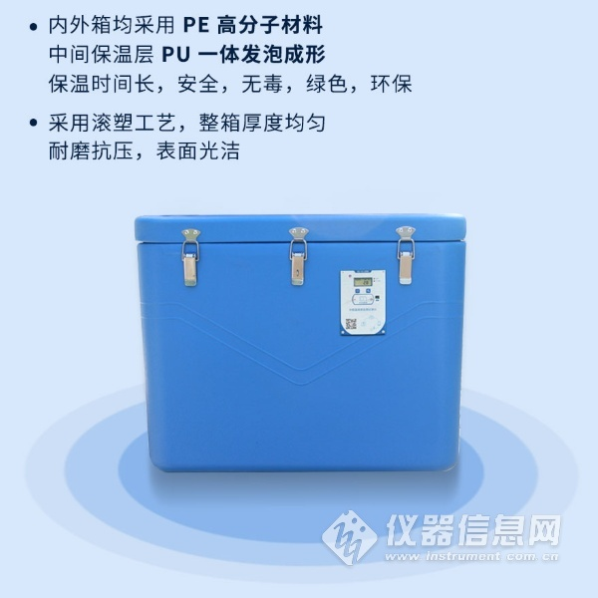

3.打印机及使用说明
1）打印机功能简介
开机：关机状态下按下“POWER”键1秒，开机并进入工作态，电源指示灯亮。
关机：开机状态下，按下“POWER”键1秒，打印机关机，所有指示灯全灭。
走纸：开机状态下，按下“FEED”按键，打印机开始走纸。
充电：适配器接入220V交流电，可给打印机充电，充电时指示灯长亮（蓝灯）。

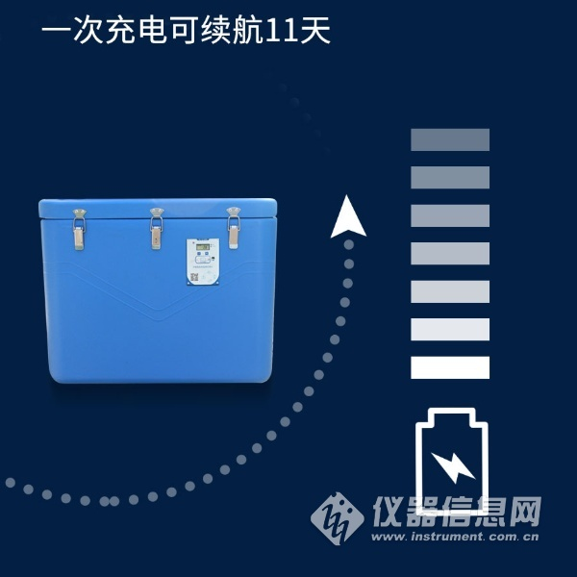

4.冰盒的使用
1）将冰盒冷冻12小时以上（该时间长短与设备冷冻能力有关），直到冰盒完全冻结成固体。
2）运输前将货物预先冷却到要求保持的温度以下，有条件的话，将保温箱也预冷半小时以上，这样将会延长保温时间。
3）把预冷好的货物移入保温箱内，并将冻结好的冰盒置于保温箱上部，尽量避免冰盒与货物直接接触，盖上箱盖并扣好锁扣。
4）对温度要求很精确地应用场合，应先将冰盒放入空的蓄冷箱内，等待温度表测量得的箱内温度达到要求温度后再把货物放入箱内。

5.打印机及使用说明
1）打印机功能简介
开机：关机状态下按下“POWER”键1秒，开机并进入工作态，电源指示灯亮。
关机：开机状态下，按下“POWER”键1秒，打印机关机，所有指示灯全灭。
走纸：开机状态下，按下“FEED”按键，打印机开始走纸。
充电：适配器接入220V交流电，可给打印机充电，充电时指示灯长亮（蓝灯）。

